BÁO CÁO PHÂN TÍCH VÀ ĐỀ XUẤT KIẾN TRÚC HỆ THỐNG
TÍCH HỢP ĐIỆN TOÁN ĐÁM MÂY (CLOUD)
CHO ỨNG DỤNG QUẢN LÝ TÀI LIỆU (DMS)
Tối ưu hóa Khả năng Lưu trữ, An toàn Bảo mật và Truy cập Từ xa
Học viện / Trường: Trường Đại học Thủy Lợi (TLU) — Khoa Công nghệ Thông tin
Đơn vị / Nhóm thực hiện: | Nhóm 16
Mã nhóm / Ký hiệu: | Group 16
Lớp chuyên ngành: | 65KTPM
Khoa đào tạo: | Công nghệ Thông tin — Trường Đại học Thủy Lợi
Đề tài nghiên cứu: | Phân tích và Tích hợp Điện toán Đám mây cho Hệ thống Quản lý Tài liệu (DMS)
Phạm vi & Mô hình đối sánh: | Đối chiếu Hệ thống On-Premises Truyền thống với Hệ sinh thái AWS Cloud-Native

BẢNG ĐỐI SOÁT HOÀN THÀNH CHECKLIST 5 MỤC THEO ĐỀ BÀI
Mục | Yêu Cầu Checklist Đề Bài | Nội Dung Thực Hiện & Đáp Ứng
Mục 1 | Liệt kê và phân tích các thành phần cốt lõi của ứng dụng Quản lý tài liệu | • Phân tích đầy đủ 4 phân hệ: Frontend (Web/Flutter), Backend (REST/GraphQL), Database (Metadata Relational), File Storage (Physical Blob).  • Đánh giá tính sẵn sàng chuyển đổi (Cloud-readiness, Statelessness, Loose Coupling, 12-Factor App).
Mục 2 | Xác định các điểm nghẽn hoặc hạn chế của hệ thống truyền thống | • Phân tích 5 điểm nghẽn nghiêm trọng: Giới hạn dung lượng & I/O Storage, Khó mở rộng (Scale-up trần vật lý), Rủi ro Single Point of Failure & VPN truy cập từ xa, Rủi ro Thảm họa/Ransomware (RPO/RTO lớn), Gánh nặng chi phí CapEx/OpEx.
Mục 3 | Lựa chọn mô hình triển khai Cloud phù hợp và các dịch vụ cụ thể | • So sánh 3 mô hình: Public Cloud, Private Cloud, Hybrid Cloud (Bảng tiêu chí đa chiều).  • Lựa chọn Public Cloud với AWS Ecosystem: Amazon S3 (Multi-tier), Amazon RDS (PostgreSQL Multi-AZ), AWS ECS Fargate, CloudFront CDN, AWS Cognito, IAM & KMS.
Mục 4 | Thiết kế sơ đồ kiến trúc tích hợp Cloud và mô tả luồng dữ liệu | • Sơ đồ kiến trúc trực quan tổng thể tích hợp AWS Cloud.  • Mô tả chi tiết 4 luồng dữ liệu: Direct Upload qua S3 Pre-signed URL, Xử lý không đồng bộ (S3 Event -> SQS -> Lambda OCR/Thumbnails), Secure Download qua CloudFront CDN, Truy vấn tìm kiếm.  • Sequence diagram quy trình tải lên không nghẽn Backend.
Mục 5 | Đánh giá các tác động về bảo mật, chi phí và hiệu suất sau khi tích hợp | • Đánh giá 3 trụ cột: Bảo mật (Mã hóa SSE-KMS, TLS 1.3, RBAC, WAF, CloudTrail), Chi phí (CapEx -> OpEx, S3 Lifecycle rules tiết kiệm 70%), Hiệu suất (Độ trễ thấp, 99.999999999% Durability, Auto-scaling).  • Bảng đối chiếu so sánh toàn diện 8 khía cạnh giữa On-Premises và Cloud-Integrated DMS.
📌 TỔNG QUAN GIÁ TRỊ THỰC TIỄN: Báo cáo này cung cấp cái nhìn toàn diện từ khảo sát hệ thống hiện trạng, định vị điểm nghẽn vật lý, lựa chọn dịch vụ Cloud cấp độ doanh nghiệp, đến thiết kế kiến trúc phân tách Control Plane/Data Plane và phân tích hiệu quả đầu tư TCO.

1. PHÂN TÍCH CÁC THÀNH PHẦN CỐT LÕI CỦA HỆ THỐNG QUẢN LÝ TÀI LIỆU (DMS)
Hệ thống Quản lý Tài liệu (Document Management System - DMS) là giải pháp phần mềm chuyên dụng nhằm số hóa, lưu trữ, lập chỉ mục tìm kiếm, bảo mật và kiểm soát vòng đời các tài nguyên số của tổ chức (bao gồm văn bản giáo trình, bài giảng PDF, slide thuyết trình, đề thi, bảng tính và tài liệu hành chính). Trong kiến trúc phần mềm truyền thống (On-Premises n-tier), hệ thống được cấu thành bởi 4 phân hệ cốt lõi sau:

1.1. Tầng Giao diện Người dùng (Frontend Layer)
• Bản chất kỹ thuật: Được phát triển dưới dạng ứng dụng Web SPA (Single Page Application - ReactJS/VueJS) và ứng dụng di động đa nền tảng (Flutter / Android / iOS). Tầng này chịu trách nhiệm hiển thị giao diện, điều hướng người dùng, quản lý State cục bộ và xử lý bộ nhớ đệm (Cache) phản hồi tức thì.
• Chức năng chính: Tìm kiếm tài liệu thời gian thực (Live Search), duyệt cây thư mục môn học, xem trước tệp tài liệu (PDF inline preview, thumbnail render), biểu mẫu tải lên (Upload form kéo thả) và bảng thống kê tiến độ học tập (Dashboard Analytics).
• Đánh giá khả năng chuyển đổi Cloud: Frontend có tính độc lập cao (Decoupled). Do không lưu giữ trạng thái nghiệp vụ (Stateless), mã nguồn tĩnh hoàn toàn có thể được build thành các tệp HTML/CSS/JS tĩnh để lưu trữ trên Cloud Storage (Amazon S3 Static Website Hosting) và phân phối qua mạng CDN (CloudFront) mà không cần duy trì web server truyền thống.

1.2. Tầng Xử lý Nghiệp vụ (Backend Application Layer)
• Bản chất kỹ thuật: Được xây dựng trên nền tảng Spring Boot, Node.js, .NET Core hoặc Python FastAPI, triển khai dưới dạng dịch vụ RESTful API hoặc GraphQL.
• Chức năng chính: Xử lý quy trình xác thực/phân quyền người dùng (Authentication & RBAC), kiểm tra tính hợp lệ dữ liệu (Validation), tiếp nhận tệp tải lên (Multipart upload streaming), điều phối xử lý OCR trích xuất chữ số, sinh ảnh thu nhỏ (Thumbnail generation), theo dõi phiên bản tài liệu (Versioning) và ghi vết kiểm toán (Audit Logging).
• Đánh giá khả năng chuyển đổi Cloud: Trong mô hình truyền thống, Backend thường là khối Monolithic gánh toàn bộ lưu lượng dữ liệu tệp nhị phân (Binary Streams) truyền qua RAM/CPU. Để chuyển đổi Cloud hiệu quả, Backend cần được container hóa (Dockerizing) thành dịch vụ phi trạng thái (Stateless Service), chuyển giao việc xử lý tệp trực tiếp cho Cloud Storage và tách các tác vụ nặng (OCR, indexing) thành kiến trúc hướng sự kiện (Event-driven background workers).

1.3. Tầng Cơ sở Dữ liệu Quản lý Dữ liệu Đặc tả (Metadata Database Layer)
• Bản chất kỹ thuật: Hệ quản trị cơ sở dữ liệu quan hệ (RDBMS) như PostgreSQL, MySQL hoặc SQLite (trong các ứng dụng desktop/local). Chứa dữ liệu có cấu trúc mô tả tài liệu thay vì lưu trữ trực tiếp nội dung nhị phân.
• Thực thể dữ liệu: Bảng `documents` (ID, tiêu đề, mã môn học, định dạng MIME, kích thước byte, đường dẫn tệp S3/Storage URI, checksum SHA-256, cờ yêu thích), bảng `subjects` (môn học, khoa, số tín chỉ), bảng `users` (danh tính, vai trò), bảng `document_versions` (lịch sử cập nhật), bảng `delete_logs` (tombstone phục vụ đồng bộ delta và audit trail).
• Đánh giá khả năng chuyển đổi Cloud: RDBMS truyền thống gặp thách thức lớn về sao lưu, mở rộng đọc/ghi và chuyển vùng dự phòng (Failover). Chuyển dịch lên Cloud sang các dịch vụ Managed Database (Amazon RDS PostgreSQL hoặc Aurora Serverless) sẽ tự động hóa hoàn toàn việc dự phòng đa vùng khả dụng (Multi-AZ), tự động mở rộng dung lượng đĩa và sao lưu tức thời (Point-in-Time Recovery).

1.4. Tầng Lưu trữ Tệp tin Vật lý (File Storage Layer)
• Bản chất kỹ thuật: Hệ thống tệp cục bộ (Local File System trên ổ đĩa máy chủ), thư mục chia sẻ mạng (NFS, SMB) hoặc hệ thống lưu trữ mạng SAN/NAS đắt tiền được gắn vào máy chủ ứng dụng.
• Đặc điểm vận hành: Tài liệu được lưu trữ phân cấp theo thư mục dạng `/uploads/documents/{year}/{subject_id}/{doc_id}.pdf`. Ứng dụng Backend phải đọc/ghi trực tiếp vào đĩa cứng của hệ điều hành máy chủ.
• Đánh giá khả năng chuyển đổi Cloud: Đây là thành phần CÓ TIỀM NĂNG CHUYỂN ĐỔI CAO NHẤT VÀ CẤP THIẾT NHẤT. Thay vì duy trì hệ thống lưu trữ tệp dạng phân cấp (Hierarchical POSIX filesystem), việc di chuyển sang dịch vụ Lưu trữ Đối tượng (Object Storage - Amazon S3) mang lại không gian lưu trữ phẳng vô hạn, định danh tệp bằng Object Key độc nhất, gắn nhãn Metadata phong phú và hỗ trợ HTTP RESTful API toàn cầu.

1.5. Đánh giá Tính Sẵn sàng Chuyển đổi (Cloud-Readiness Assessment)
Thành Phần | Hiện Trạng On-Prem | Yêu Cầu Chuẩn Hóa Cloud | Sẵn Sàng
Frontend | Client Web SPA & Flutter App | Phân tách hoàn toàn tài nguyên tĩnh; cấu hình API Endpoint qua biến môi trường (.env). | Rất cao (95%)
Backend API | Node.js/Spring Boot Stateful Session | Đóng gói Docker; chuyển hóa thành Stateless (quản lý session qua Redis/JWT Token). | Cao (85%)
Database | PostgreSQL / SQLite cục bộ | Chuẩn hóa Schema, tách biệt dữ liệu nhị phân; chuẩn bị kịch bản dump/restore lên Cloud RDS. | Cao (90%)
File Storage | Local Disk / NAS Filesystem | Tái cấu trúc API truy xuất tệp bằng cơ chế S3 Pre-signed URL thay vì đọc I/O đĩa cứng máy chủ. | Trung bình (Cần Refactor)
📌 NGUYÊN TẮC KIẾN TRÚC VÀNG: Nguyên tắc cốt lõi khi chuyển đổi DMS lên Cloud là: PHÂN TÁCH TRIỆT ĐỂ CONTROL PLANE (Xử lý metadata, logic phân quyền tại Backend) KHỎI DATA PLANE (Truyền tải và lưu trữ tệp nhị phân trực tiếp tại Object Storage). Điều này giúp Backend không bao giờ trở thành nút cổ chai I/O.

2. CÁC ĐIỂM NGHẼN VÀ HẠN CHẾ CỦA HỆ THỐNG TRÊN HẠ TẦNG TRUYỀN THỐNG
Khi vận hành trên hạ tầng máy chủ vật lý truyền thống (On-Premises Data Center) hoặc máy chủ ảo dùng riêng (Colocated VPS), hệ thống Quản lý Tài liệu bộc lộ 5 nhóm điểm nghẽn nghiêm trọng cản trở sự phát triển và tính liên tục trong hoạt động của tổ chức:

2.1. Điểm nghẽn về Khả năng Lưu trữ & Giới hạn I/O (Storage Bottleneck)
• Chạm trần dung lượng vật lý (Physical Storage Capacity Ceiling): Các tệp tài liệu PDF giáo trình, đề tài nghiên cứu khoa học, video bài giảng có dung lượng lớn và tăng trưởng không ngừng theo thời gian. Ổ đĩa máy chủ (HDD/SSD Server) luôn bị giới hạn bởi số khe cắm vật lý. Khi dung lượng đạt ngưỡng 90%, hệ thống đối mặt nguy cơ treo máy (Disk Full Crash).
• Chi phí mở rộng SAN/NAS đắt đỏ: Để mở rộng dung lượng, doanh nghiệp phải đầu tư các tủ đĩa SAN (Storage Area Network) hoặc NAS cao cấp với chi phí hàng chục nghìn USD, thời gian mua sắm, phê duyệt và lắp đặt kéo dài nhiều tuần.
• Tắc nghẽn I/O Disk & Suy giảm thông lượng (I/O Bottleneck): Khi hàng trăm người dùng cùng tải xuống hoặc tải lên tài liệu dung lượng lớn trong giờ cao điểm, ổ đĩa máy chủ phải xử lý số lượng I/O read/write khổng lồ, dẫn đến Disk Queue tăng cao, làm chậm toàn bộ các tác vụ xử lý của cơ sở dữ liệu và hệ thống.

2.2. Hạn chế về Khả năng Mở rộng Quy mô (Scalability Bottleneck)
• Rào cản mở rộng theo chiều dọc (Vertical Scaling Limit): Muốn tăng năng lực xử lý, người quản trị chỉ có thể nâng cấp RAM, CPU của máy chủ vật lý hiện tại. Khi đã đạt cấu hình tối đa của bo mạch chủ, hệ thống không thể nâng cấp thêm được nữa.
• Thiếu khả năng Auto-scaling theo chiều ngang (Horizontal Scaling): Lưu lượng truy cập DMS thường biến động rất lớn (rất cao vào mùa thi cử, đăng ký học phần, nộp báo cáo đồ án; rất thấp vào ban đêm hoặc kỳ nghỉ hè). Máy chủ On-Premises không thể tự động sinh thêm máy chủ ảo khi tải cao và tự giải phóng khi tải thấp, gây lãng phí tài nguyên máy móc khổng lồ.

2.3. Hạn chế về Truy cập Từ xa và Độ Sẵn sàng Cao (High Availability & Remote Access)
• Phụ thuộc mạng nội bộ và VPN cồng kềnh: Để truy cập DMS từ xa qua Internet, người dùng bắt buộc phải thiết lập kết nối VPN (Virtual Private Network) vào mạng LAN của trường/công ty. Băng thông đường truyền Uplink của cổng VPN gateway thường bị nghẽn, tốc độ tải tệp chậm chạp và trải nghiệm người dùng kém cỏi.
• Nguy cơ Điểm lỗi đơn (Single Point of Failure - SPOF): Hệ thống tập trung tại một phòng máy chủ vật lý duy nhất. Nếu xảy ra sự cố mất điện, đứt cáp quang Internet viễn thông, lỗi switch mạng hoặc hỏng bo mạch chủ máy chủ chính, toàn bộ dịch vụ DMS sẽ tê liệt hoàn toàn (Downtime 100%).
• Không có cơ chế Tự động chuyển vùng dự phòng (No Automated Failover): Việc chuyển đổi sang máy chủ dự phòng (Standby Server) đòi hỏi cấu hình thủ công mất từ vài giờ đến vài ngày.

2.4. Rủi ro về An toàn Dữ liệu và Khôi phục Sau Thảm họa (Disaster Recovery & Backup)
• Sao lưu thủ công và chu kỳ RPO/RTO lớn: Quá trình sao lưu thường được thực hiện thủ công định kỳ vào ban đêm sang ổ cứng ngoài hoặc băng từ (Tape drive). Nếu sự cố xảy ra vào 17h chiều, toàn bộ dữ liệu tạo mới trong ngày sẽ bị mất (RPO lên tới 24 giờ). Thời gian phục hồi hệ thống từ bản sao lưu (RTO) có thể mất hàng ngày trời.
• Hiểm họa Mã độc Tống tiền (Ransomware) & Thảm họa vật lý: Nếu máy chủ tệp bị nhiễm virus mã hóa tệp tin (Ransomware), toàn bộ kho tài liệu sẽ bị khóa vĩnh viễn. Ngoài ra, các thảm họa như cháy nổ, chập điện, ngập lụt phòng máy chủ có thể hủy hoại hoàn toàn dữ liệu gốc mà không có cơ hội phục hồi.

2.5. Gánh nặng Chi phí Vận hành (CapEx/OpEx Imbalance)
• Chi phí đầu tư ban đầu (CapEx) cực lớn: Phải chi trả một khoản ngân sách khổng lồ ngay từ ngày đầu tiên để mua máy chủ Dell/HP, tủ rack, hệ thống lưu trữ, bản quyền Windows Server/RDBMS, thiết bị định tuyến tường lửa phần cứng.
• Chi phí vận hành ngầm (Hidden OpEx): Chi phí tiêu thụ điện năng 24/7, hệ thống điều hòa công nghiệp làm mát phòng server, chi phí thuê bao cáp quang tĩnh IP tĩnh, chi phí bảo dưỡng phần cứng định kỳ và chi phí nhân sự kỹ sư hệ thống túc trực trực đêm.

3. LỰA CHỌN MÔ HÌNH TRIỂN KHAI CLOUD VÀ CÁC DỊCH VỤ CỤ THỂ
Để giải quyết triệt để các hạn chế của mô hình On-Premises, việc chuyển dịch lên Điện toán Đám mây (Cloud Computing) là yêu cầu tất yếu. Dưới đây là phân tích lựa chọn mô hình triển khai và danh mục dịch vụ kỹ thuật tối ưu nhất.

3.1. Đánh giá và Lựa chọn Mô hình Triển khai Cloud (Deployment Model)
Tiêu Chí Đánh Giá | Public Cloud (Đám mây Công cộng) | Private Cloud (Đám mây Riêng) | Hybrid Cloud (Đám mây Lai)
Chi phí đầu tư ban đầu (CapEx) | Gần như bằng 0 (Trả theo mức sử dụng Pay-as-you-go). | Rất cao (Mua sắm phần cứng, cài đặt OpenStack/VMware). | Trung bình đến cao (Kết hợp hạ tầng hiện có và Cloud).
Khả năng mở rộng (Scalability) | Vô hạn, co giãn tự động (Elastic Auto-scaling tính bằng giây). | Bị giới hạn bởi năng lực cụm máy chủ nội bộ. | Linh hoạt (Mở rộng bùng nổ lên Public Cloud khi quá tải).
Kiểm soát & Tuân thủ Bảo mật | Bảo mật chuẩn quốc tế (ISO 27001, SOC 2, HIPAA, PCI-DSS). | Kiểm soát tuyệt đối trên hạ tầng nội bộ của doanh nghiệp. | Phân cấp tối ưu: Dữ liệu mật ở Private, tài liệu công cộng ở Public.
Độ phức tạp Vận hành & Bảo trì | Rất thấp (Nhà cung cấp Cloud quản lý hạ tầng vật lý 24/7). | Rất cao (Đội ngũ kỹ sư nội bộ phải bảo trì từ A đến Z). | Cao (Đòi hỏi giải pháp đồng bộ và kết nối Direct Connect/VPN).
📌 QUYẾT ĐỊNH MÔ HÌNH TRIỂN KHAI: KẾT LUẬN LỰA CHỌN MÔ HÌNH: Đề xuất lựa chọn mô hình PUBLIC CLOUD (hoặc HYBRID CLOUD đối với các viện/tổ chức có yêu cầu giữ dữ liệu tuyệt mật tại chỗ). Đối với ứng dụng Quản lý Tài liệu học tập và số hóa cơ quan, PUBLIC CLOUD là phương án tối ưu tuyệt đối về ROI (Return on Investment), loại bỏ hoàn toàn chi phí bảo trì phần cứng và mở ra khả năng mở rộng không giới hạn.

3.2. Lựa chọn Nhà Cung cấp và Dịch vụ Cloud Cụ thể
Dựa trên sự ổn định, thị phần toàn cầu và hệ sinh thái tài liệu phong phú, giải pháp lựa chọn nền tảng AMAZON WEB SERVICES (AWS) làm kiến trúc tham chiếu tiêu chuẩn (kèm các tương đương trên Microsoft Azure và Google Cloud Platform):
Thành Phần Kiến Trúc | Dịch Vụ AWS Lựa Chọn | Tương Đương Azure | Tương Đương GCP
Lưu trữ Tệp tin (Object Storage) | Amazon S3 (Simple Storage Service)  • Multi-tier: Standard, IA, Glacier Deep Archive | Azure Blob Storage (Hot, Cool, Cold, Archive Tiers) | Google Cloud Storage (Standard, Nearline, Coldline, Archive)
Cơ sở Dữ liệu Metadata | Amazon RDS for PostgreSQL  • Multi-AZ Deployment, Read Replicas | Azure Database for PostgreSQL Flexible Server | Google Cloud SQL for PostgreSQL
Tầng Tính toán API (Compute) | AWS ECS Fargate  • Serverless Containers, Auto-scaling | Azure Container Apps / App Service | Google Cloud Run / GKE Autopilot
Mạng phân phối & Caching (CDN) | Amazon CloudFront  • Edge Locations, Signed URLs, SSL/TLS | Azure Front Door / Azure CDN | Google Cloud CDN
Xử lý Hậu kỳ Không đồng bộ | AWS S3 Event -> AWS SQS -> AWS Lambda  • Serverless OCR, Trích xuất, Thumbnail | Event Grid -> Service Bus -> Azure Functions | Eventarc -> Cloud Pub/Sub -> Cloud Functions
Xác thực & Bảo mật (Security) | Amazon Cognito + AWS KMS + AWS WAF  • JWT Token, Envelope Encryption, DDoS Shield | Microsoft Entra ID + Key Vault + Azure WAF | Google Cloud Identity + Cloud KMS + Cloud Armor

3.2.1. Phân tầng Lưu trữ Tối ưu Chi phí trên Amazon S3 (Storage Lifecycle)
Điểm vượt trội của Amazon S3 so với lưu trữ vật lý truyền thống là khả năng tự động hóa vòng đời dữ liệu (S3 Lifecycle Management):
1. S3 Standard (Tài liệu nóng): Dành cho tài liệu mới tạo hoặc đang trong kỳ học, truy xuất tức thì dưới 10ms, độ sẵn sàng 99.99%.
2. S3 Standard-Infrequent Access (Standard-IA): Tự động chuyển đổi sau 30 ngày cho các tài liệu ít truy xuất nhưng cần phản hồi ngay khi cần. Chi phí lưu trữ giảm 40%.
3. S3 Glacier Flexible Archive / Deep Archive (Lưu trữ băng từ số đám mây): Sau 90 - 365 ngày, tài liệu lưu trữ hồ sơ, đồ án khóa cũ được chuyển vào kho lưu trữ với mức giá siêu tiết kiệm chỉ ~0.00099 USD/GB/tháng (giảm tới 95% chi phí lưu trữ).
4. S3 Intelligent-Tiering: Tự động giám sát thói quen truy cập của người dùng và di chuyển giữa các tầng mà không tốn phí truy xuất phát sinh.

4. THIẾT KẾ SƠ ĐỒ KIẾN TRÚC TÍCH HỢP CLOUD VÀ MÔ TẢ LUỒNG DỮ LIỆU
Kiến trúc tích hợp Cloud của hệ thống Quản lý Tài liệu được thiết kế theo mô hình Microservices hướng sự kiện (Event-Driven Cloud-Native Architecture), triệt tiêu hoàn toàn điểm lỗi đơn (SPOF) và tối ưu hóa tối đa hiệu năng truyền tải tệp tin dung lượng lớn.
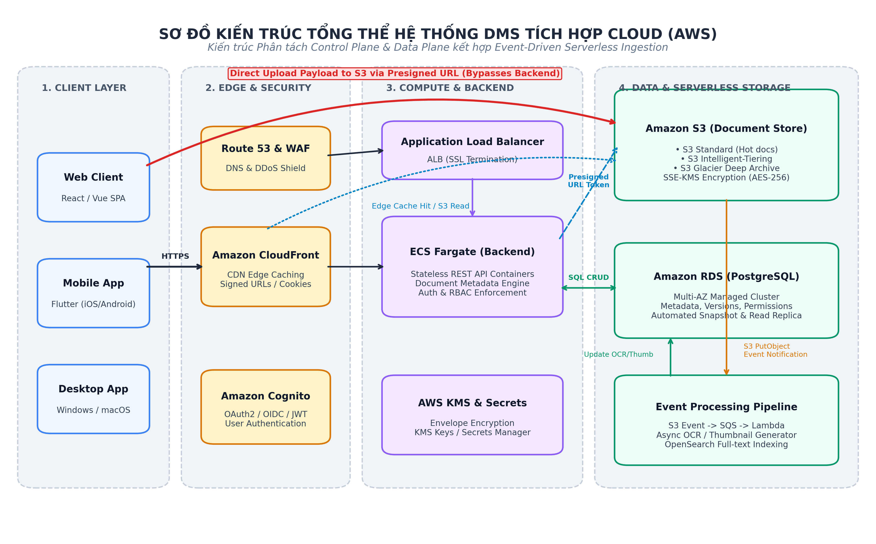
Hình 4.1: Sơ đồ Kiến trúc Tổng thể Hệ thống DMS Tích hợp Amazon Web Services (AWS)

4.1. Mô tả Chi tiết Các Luồng Dữ liệu (Data Flow Descriptions)

Luồng 1: Tải lên Tài liệu Trực tiếp & An toàn (Direct Upload via Pre-signed URL)
• Bước 1: Ứng dụng Client (Web/Flutter) gửi yêu cầu khởi tạo tải lên đến Backend API (`POST /api/v1/documents/presigned-upload-url`) kèm theo metadata (tên tệp, kích thước byte, mã MD5/SHA256, định dạng MIME).
• Bước 2: Backend API xác thực quyền người dùng qua JWT/Cognito, kiểm tra hạn mức lưu trữ, sau đó gọi AWS SDK sinh một URL tải lên tạm thời có chữ ký điện tử an toàn (Pre-signed Upload URL) có hiệu lực ngắn (TTL = 15 phút), quy định chặt chẽ Content-Type và Content-Length tối đa.
• Bước 3: Backend trả Pre-signed URL và Document ID về cho Client.
• Bước 4 (TỐI ƯU CỐT LÕI): Client sử dụng phương thức `HTTP PUT` tải trực tiếp dòng dữ liệu nhị phân (Binary Stream) lên S3 Bucket thông qua Pre-signed URL. Toàn bộ băng thông truyền tệp hoàn toàn bypass qua máy chủ Backend, giúp CPU/RAM của Backend không bị tiêu hao dù hàng nghìn người cùng upload tài liệu nặng cùng lúc.
• Bước 5: Amazon S3 lưu trữ tệp, mã hóa tức thì bằng AWS KMS (AES-256) và phản hồi mã `200 OK` kèm mã kiểm tra ETag cho Client.

Luồng 2: Xử lý Hậu kỳ Không đồng bộ (Asynchronous Event-Driven Processing)
• Bước 1: Ngay khi tệp được đẩy thành công lên S3, dịch vụ S3 Event Notification phát ra sự kiện `s3:ObjectCreated:Put` đẩy vào hàng đợi thông điệp Amazon SQS (Simple Queue Service).
• Bước 2: SQS kích hoạt hàm xử lý Serverless AWS Lambda (Async Worker Container).
• Bước 3: Lambda worker thực hiện song song 3 tác vụ nặng:
- Tạo ảnh đại diện thu nhỏ (Thumbnail Generation) của trang đầu tiên tệp PDF/Docx để hiển thị dạng lưới trên ứng dụng.
- Thực hiện OCR và trích xuất toàn bộ nội dung văn bản (Text Extraction) từ tài liệu.
- Đẩy chỉ mục văn bản trích xuất vào Amazon OpenSearch Service phục vụ tìm kiếm toàn văn (Full-text search).
• Bước 4: Lambda ghi nhận trạng thái hoàn tất vào cơ sở dữ liệu Amazon RDS PostgreSQL (cập nhật trường `is_processed = true`, `thumbnail_url`, `page_count`).
• Bước 5: Dịch vụ WebSocket / Server-Sent Events (SSE) đẩy thông báo thời gian thực về thiết bị người dùng: 'Tài liệu của bạn đã được lập chỉ mục sẵn sàng'.

Luồng 3: Truy xuất và Tải Tài liệu An toàn Từ xa (Secure Retrieval via CloudFront CDN)
• Người dùng gửi yêu cầu xem hoặc tải tài liệu (`GET /api/v1/documents/{id}/access`).
• Backend kiểm tra bảng phân quyền RBAC: Nếu người dùng có quyền hợp lệ, Backend sinh một URL CloudFront có chữ ký bảo mật (CloudFront Signed URL) hoặc Signed Cookie có thời hạn ngắn (ví dụ: 10 phút).
• Client gửi yêu cầu đọc tệp qua địa chỉ CloudFront Edge PoP gần nhất. Nếu tệp đã có trong bộ nhớ đệm Edge Cache (Cache Hit), CloudFront trả về dữ liệu ngay lập tức với độ trễ siêu thấp (< 20ms) mà không cần truy vấn ngược về gốc S3 Bucket.
• Nếu Cache Miss, CloudFront tự động tải tệp từ S3 thông qua cơ chế an toàn Origin Access Control (OAC), mã hóa đường truyền bằng TLS 1.3 và lưu vào Edge Cache phục vụ các người dùng tiếp theo.

Luồng 4: Tìm kiếm Toàn văn và Truy vấn Danh mục (Search & Metadata Query)
• Người dùng gõ từ khóa tìm kiếm trên ô tìm kiếm của Web hoặc ứng dụng di động Flutter.
• Ứng dụng gửi truy vấn đến Backend. Backend gọi cụm Amazon OpenSearch kết hợp tìm kiếm theo từ khóa không dấu, nội dung OCR và lọc nhiều chiều (Môn học, định dạng tệp, ngày nộp, trạng thái).
• Kết quả tìm kiếm trả về danh sách tài liệu kèm điểm phù hợp (relevance score) và trích đoạn nổi bật (highlight snippets) trong vòng dưới 50ms.
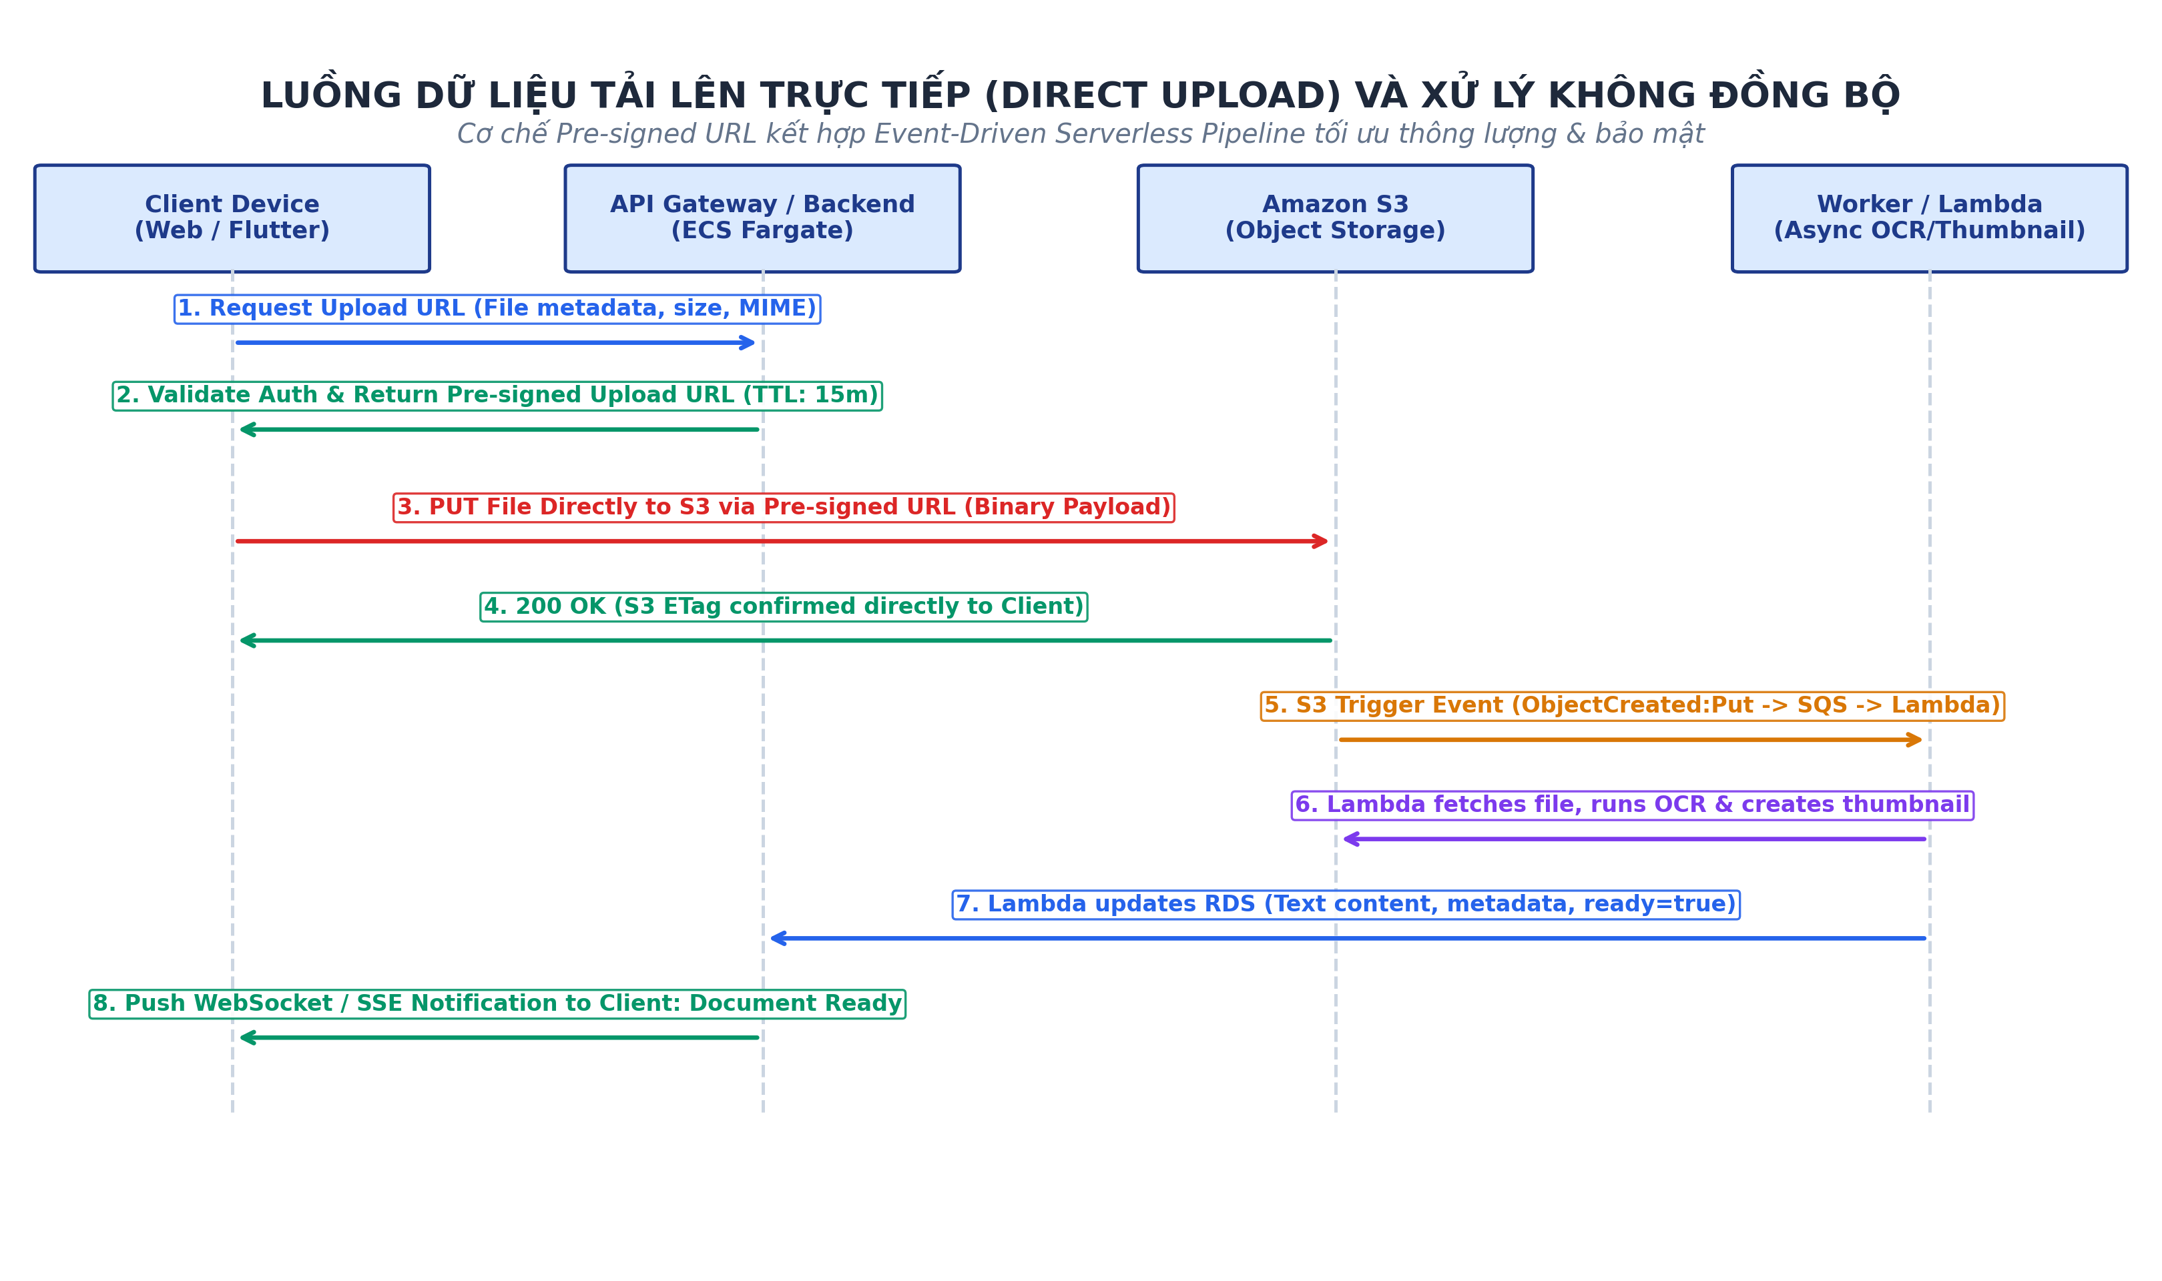
Hình 4.2: Sơ đồ Tuần tự Chi tiết (Sequence Flow) Cơ chế Tải lên Trực tiếp S3 Pre-signed URL và Xử lý Hậu kỳ Serverless

5. ĐÁNH GIÁ TÁC ĐỘNG VỀ BẢO MẬT, CHI PHÍ VÀ HIỆU SUẤT
Việc chuyển dịch từ hệ thống On-Premises sang hạ tầng tích hợp Điện toán Đám mây tạo ra những bước nhảy vọt về chất lượng vận hành ở cả 3 trụ cột then chốt: Bảo mật an toàn thông tin, Tối ưu hóa chi phí đầu tư và Tăng tốc hiệu năng xử lý.

5.1. Đánh giá Tác động về Bảo mật & Tuân thủ (Security & Compliance)
• Mã hóa Dữ liệu Hai đầu (End-to-End Encryption):
+ Mã hóa khi lưu trữ (Encryption At-Rest): Toàn bộ tệp tài liệu trong Amazon S3 và bản ghi trong Amazon RDS đều được mã hóa tự động bằng thuật toán chuẩn quân đội AES-256 thông qua AWS Key Management Service (AWS KMS). Khóa mã hóa được xoay vòng tự động định kỳ hàng năm.
+ Mã hóa khi truyền tải (Encryption In-Transit): Tất cả các kết nối từ thiết bị Client đến CloudFront, ALB và S3 đều bắt buộc sử dụng giao thức bảo mật TLS 1.3 với chứng chỉ số SSL tự động quản lý bởi AWS Certificate Manager (ACM).
• Phân quyền Hạt mịn & Nguyên tắc Đặc quyền Tối thiểu (Principle of Least Privilege):
+ Không cấp quyền truy cập S3 Bucket trực tiếp ra ngoài Internet (Khóa hoàn toàn S3 Block Public Access).
+ Truy cập tệp chỉ được thực hiện thông qua Pre-signed URLs có chữ ký số HMAC-SHA256 với thời gian sống (TTL) bị giới hạn từ 5 - 15 phút. Khi hết hạn, liên kết sẽ hoàn toàn vô hiệu lực, ngăn chặn triệt để nguy cơ rò rỉ liên kết công khai (hotlinking).
+ Chính sách IAM Role và RBAC (Role-Based Access Control) phân quyền nghiêm ngặt theo vai trò: Sinh viên, Giảng viên, Trưởng bộ môn, Quản trị viên hệ thống.
• Bảo vệ Vùng biên & Chống tấn công Mạng:
+ Tích hợp AWS WAF (Web Application Firewall) ngăn chặn các cuộc tấn công SQL Injection, Cross-Site Scripting (XSS), Rate Limiting ngăn chặn brute-force và DDoS Layer 7.
+ Bảo vệ mặc định tầng mạng Lớp 3/Lớp 4 thông qua AWS Shield Standard.
• Giám sát & Ghi vết Kiểm toán Toàn diện (Audit Trail):
+ AWS CloudTrail ghi nhận 100% nhật ký các cuộc gọi API (ai đã tải lên, ai đã truy xuất, thời gian và địa chỉ IP nguồn). Kết hợp S3 Server Access Logging giúp đáp ứng hoàn hảo các tiêu chuẩn kiểm toán quốc tế (ISO 27001, SOC 2 Type II).

5.2. Đánh giá Tác động về Chi phí & Tối ưu hóa Tổng chi phí Sở hữu (TCO)
• Chuyển dịch Mô hình Tài chính từ CapEx sang OpEx:
+ Thay vì phải chi trả hàng chục nghìn USD vốn đầu tư mua sắm máy chủ vật lý ban đầu (CapEx), tổ chức chuyển sang mô hình chi phí hoạt động linh hoạt (OpEx) theo thực tế sử dụng (Pay-As-You-Go). Không còn rủi ro khấu hao thiết bị phần cứng lỗi thời.
• Hiệu quả Kinh tế từ Phân tầng Vòng đời Dữ liệu S3 (S3 Lifecycle Optimization):
+ 80% tài liệu học tập và đồ án sau khi kết thúc học kỳ sẽ không còn được truy xuất thường xuyên. Nhờ S3 Lifecycle Policy tự động chuyển các tệp này sang Standard-IA và Glacier Deep Archive, chi phí lưu trữ cho 80% dung lượng này giảm từ $0.023/GB xuống chỉ còn $0.00099/GB (tiết kiệm tới 95.7% chi phí lưu trữ tệp cũ).
Hạng Mục Chi Phí (Quy mô 50TB) | Hạ Tầng On-Premises Truyền Thống | Hạ Tầng Tích Hợp Cloud (AWS)
Năm 1: Khởi tạo & Mua sắm | $45,000 (Máy chủ vật lý, NAS 50TB, UPS, switch, bản quyền OS/DB) | $16,000 (Thiết lập ban đầu, S3, ECS, RDS, CloudFront, traffic)
Năm 2: Vận hành & Mở rộng | $22,000 (Điện 24/7, điều hòa, bảo trì, ổ đĩa thay thế, đường truyền) | $18,500 (Chi phí pay-as-you-go theo dung lượng thực tế tăng trưởng)
Năm 3: Duy trì & Thay thế | $24,000 (Thay thế ổ đĩa hỏng RAID, chi phí nhân sự trực 24/7) | $20,500 (Dung lượng tích lũy tối ưu hóa qua S3 Glacier Archive)
TỔNG CHI PHÍ 3 NĂM (TCO) | $91,000 USD | $55,000 USD (Tiết kiệm ~40% tổng chi phí)
Chi phí Nhân sự Quản trị | Cần ít nhất 1-2 kỹ sư hệ thống túc trực hạ tầng phần cứng vật lý | Tối ưu hóa: Đội ngũ DevOps tập trung phát triển nghiệp vụ phần mềm
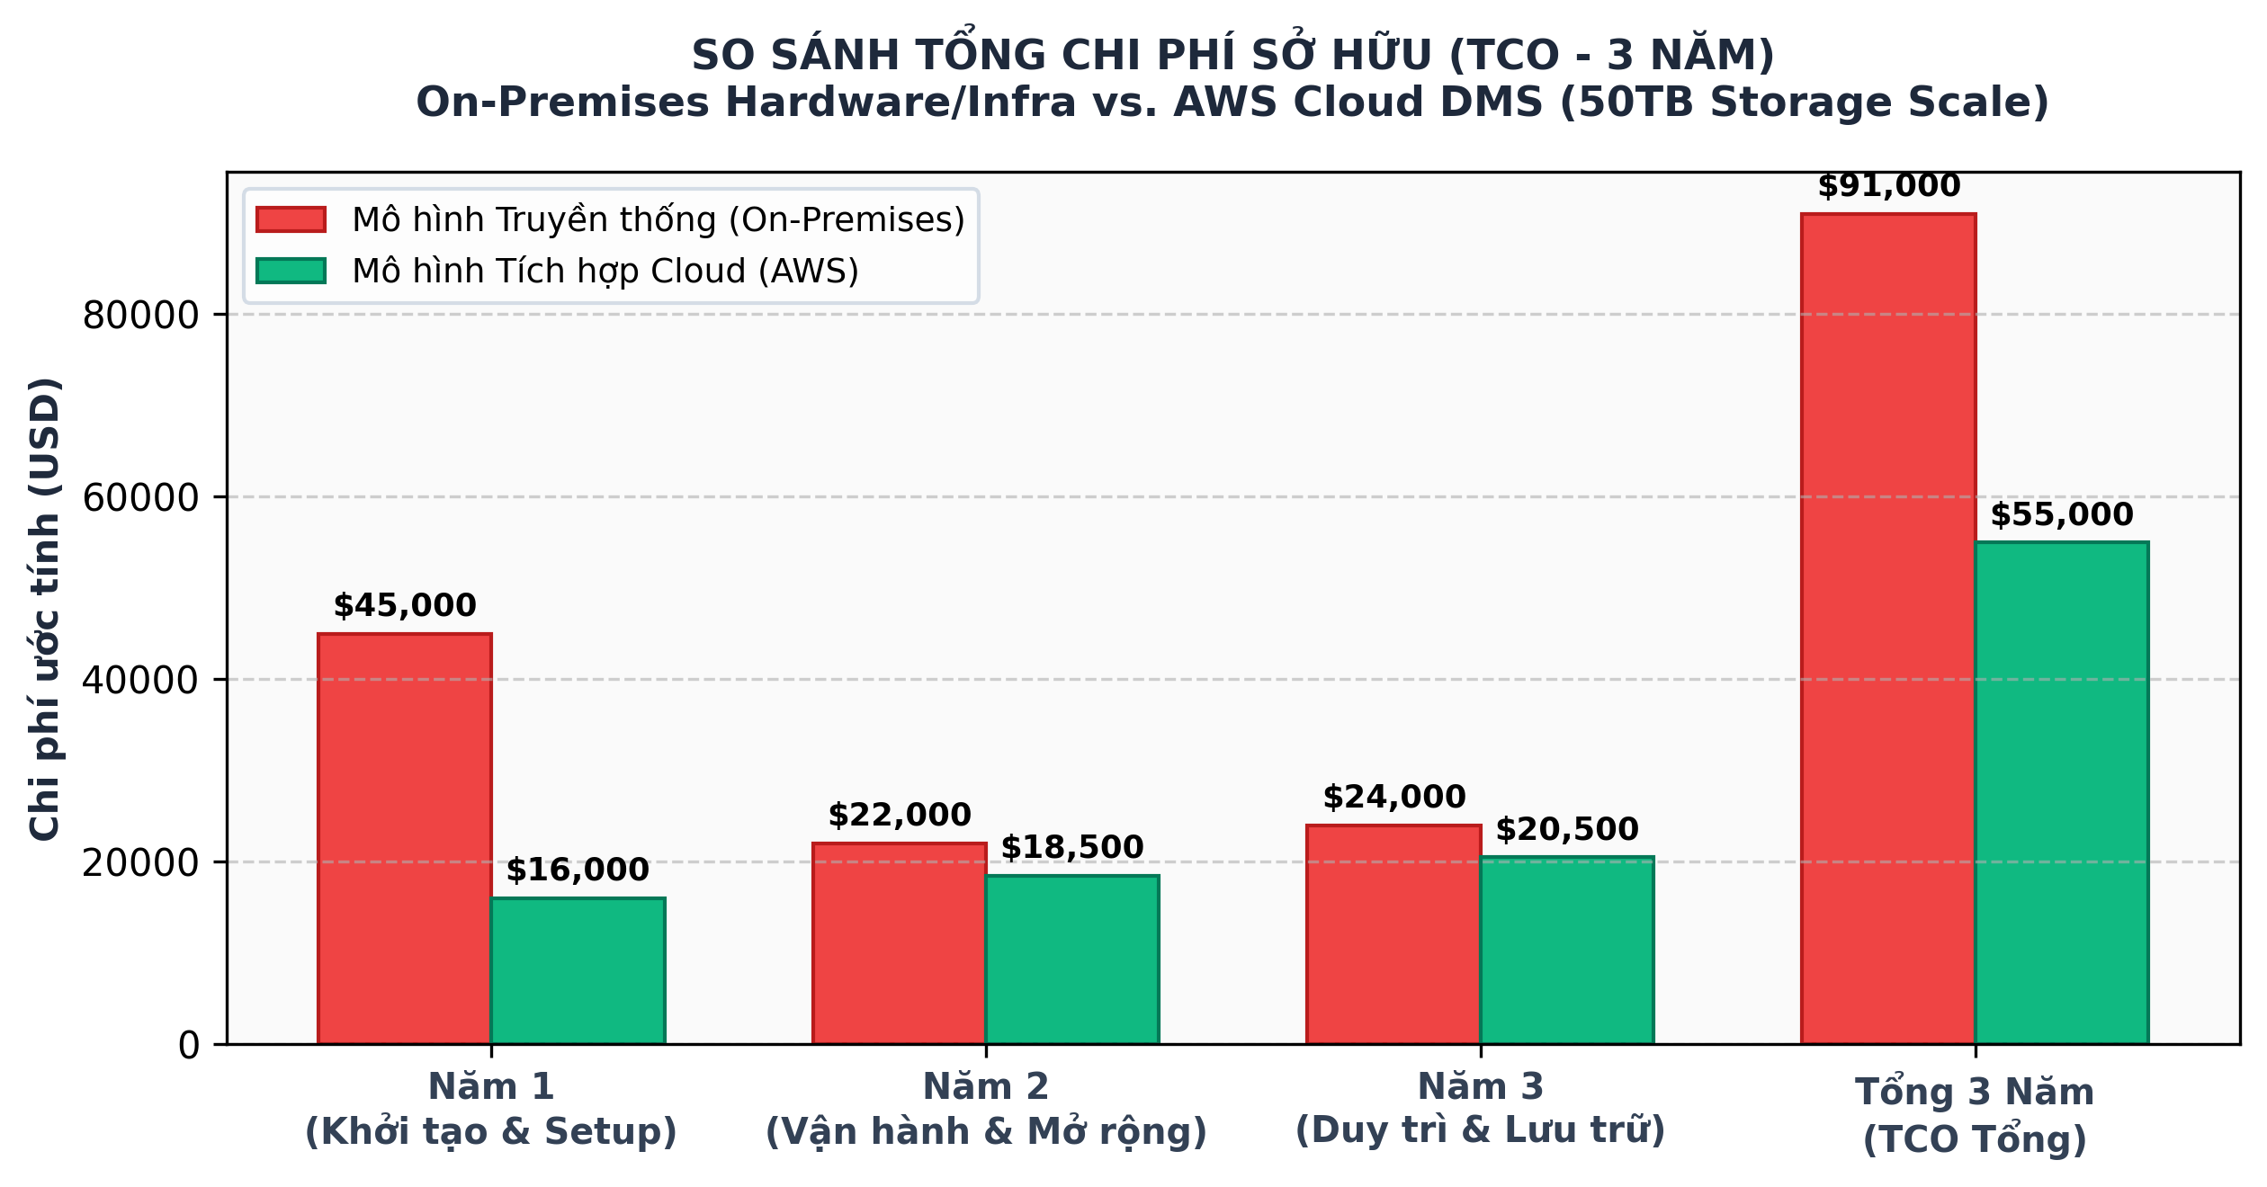
Hình 5.1: Biểu đồ Đối sánh Tổng Chi phí Sở hữu (TCO) trong 3 năm giữa On-Premises và AWS Cloud

5.3. Đánh giá Tác động về Hiệu suất & Độ Sẵn sàng Cao (Performance & Availability)
• Giảm Độ trễ Truy xuất Nhờ Mạng Phân phối Toàn cầu (CDN Edge Caching):
+ Amazon CloudFront sở hữu hơn 600 điểm hiện diện (Points of Presence - PoPs) trên khắp thế giới. Người dùng sinh viên dù ở bất cứ đâu (kể cả khi học từ xa ngoài khuôn viên trường) cũng truy cập tài liệu với độ trễ chỉ từ 15ms - 35ms thay vì hàng trăm mili-giây như kết nối VPN về máy chủ trường.
• Độ Bền Dữ liệu Tuyệt đối (Data Durability):
+ Amazon S3 cam kết độ bền dữ liệu lên đến 99.999999999% (11 số 9). Dữ liệu được tự động phân tán nhân bản đồng thời trên tối thiểu 3 Trung tâm Dữ liệu vật lý (Availability Zones - AZ) độc lập về nguồn điện, làm mát và mạng lưới. Nguy cơ mất mát tệp do sự cố vật lý gần như bằng 0 (xác suất mất 1 tệp trong 10,000,000 tệp là một lần trong 10,000 năm).
• Tính Sẵn sàng Dịch vụ (SLA Availability):
+ Cam kết SLA 99.99% cho cụm Amazon RDS Multi-AZ và S3, cho phép tự động chuyển vùng dự phòng trong vòng dưới 60 giây mà không cần sự can thiệp thủ công của con người.

5.4. BẢNG SO SÁNH TOÀN DIỆN: HỆ THỐNG TRUYỀN THỐNG VS. HỆ THỐNG TÍCH HỢP CLOUD
Tiêu Chí So Sánh | Hệ Thống DMS Truyền Thống (On-Premises) | Hệ Thống DMS Tích Hợp Cloud (AWS Native)
1. Kiến trúc Hệ thống | Monolithic nguyên khối; Backend gánh toàn bộ lưu lượng tệp nhị phân; phụ thuộc phần cứng vật lý tại chỗ. | Microservices & Serverless hướng sự kiện; Phân tách hoàn toàn Control Plane (Metadata) và Data Plane (S3 Storage).
2. Khả năng Lưu trữ & Mở rộng | Giới hạn bởi dung lượng đĩa cứng cục bộ/NAS; Nâng cấp phức tạp, tốn thời gian mua sắm và rủi ro hết đĩa. | Khả năng lưu trữ không giới hạn (Petabyte scale); Tự động co giãn theo dung lượng thực tế mà không cần cấu hình trước.
3. Tốc độ Tải & Hiệu năng I/O | Dễ nghẽn Disk I/O khi nhiều người cùng tải tệp; Băng thông giới hạn bởi đường truyền cổng mạng LAN/máy chủ. | Băng thông cực lớn; Phân phối qua CloudFront CDN Edge PoPs; Tải lên trực tiếp qua Pre-signed URL bypass 100% Backend.
4. Độ Sẵn sàng & Khôi phục (HA & DR) | Single Point of Failure (SPOF); RPO lớn (mất dữ liệu 24h); RTO lâu (phục hồi thủ công hàng ngày); Rủi ro ngập lụt, cháy nổ. | Độ bền 99.999999999% (11 số 9); Nhân bản tự động tối thiểu 3 Availability Zones (AZ); Tự động Failover dưới 60s; Snapshot tự động liên tục.
5. Bảo mật & Kiểm soát Quyền | Phân quyền dựa trên phân cấp thư mục OS; Dễ rò rỉ đường dẫn tĩnh tệp; Khó triển khai mã hóa đĩa cứng đồng bộ; Nguy cơ Ransomware cao. | Mã hóa mặc định At-Rest (SSE-KMS AES-256) và In-Transit (TLS 1.3); Phân quyền hạt mịn RBAC/IAM; Pre-signed URL có TTL ngắn; Chống ransomware với S3 Object Lock.
6. Truy cập Từ xa (Remote Access) | Bắt buộc người dùng cài đặt và kết nối VPN phức tạp; Tốc độ chậm; Thường xuyên đứt kết nối mạng ngoài khuôn viên. | Truy cập mọi lúc mọi nơi qua Internet toàn cầu bảo mật cao; Không cần VPN; Trải nghiệm mượt mà trên Web và Mobile App Flutter.
7. Chi phí Đầu tư (CapEx vs OpEx) | CapEx ban đầu rất cao; Chi phí ẩn vận hành lớn (điện, điều hòa, phòng server Tier 2/3, bảo trì bảo dưỡng thiết bị). | CapEx = 0; Chi phí OpEx Pay-As-You-Go linh hoạt; Tối ưu hóa vòng đời S3 Lifecycle Policies giúp tiết kiệm đến 70-90% chi phí dài hạn.
8. Vận hành & Bảo trì Hạ tầng | Đội ngũ IT nội bộ phải trực 24/7 xử lý hỏng ổ cứng, vá lỗi hệ điều hành máy chủ vật lý, thay thế linh kiện. | Nhà cung cấp Cloud đảm nhiệm 100% phần cứng và hạ tầng nền tảng; Đội ngũ kỹ thuật tập trung hoàn toàn vào tính năng nghiệp vụ.

6. KẾT LUẬN VÀ LỘ TRÌNH CHUYỂN ĐỔI HỆ THỐNG (MIGRATION ROADMAP)
Việc chuyển đổi hệ thống Quản lý Tài liệu từ hạ tầng On-Premises truyền thống sang mô hình tích hợp Điện toán Đám mây không đơn thuần là thay đổi vị trí đặt dữ liệu, mà là một bước chuyển dịch chiến lược về kiến trúc phần mềm hiện đại. Kiến trúc Cloud-Native giúp loại bỏ hoàn toàn các rủi ro về thảm họa vật lý, tối ưu hóa triệt để chi phí lưu trữ thông qua tự động hóa vòng đời dữ liệu, và mang lại trải nghiệm truy cập tốc độ cao, bảo mật cho người dùng ở bất cứ nơi đâu.
Giai Đoạn | Mục Tiêu Trọng Tâm | Nội Dung Triển Khai Kỹ Thuật
Giai đoạn 1 | Đánh giá Hiện trạng & Thiết kế Kiến trúc | • Kiểm kê toàn bộ kho tài liệu hiện có (dung lượng, định dạng, tốc độ tăng trưởng hàng tháng).  • Thiết lập tài khoản AWS Organization, phân quyền IAM Root & Least Privilege, kích hoạt AWS Budgets cảnh báo chi phí.
Giai đoạn 2 | Xây dựng Nền tảng Cloud (Landing Zone) | • Tạo S3 Buckets với chính sách mã hóa KMS, bật tính năng Versioning và Object Lock.  • Cấu hình cụm Amazon RDS PostgreSQL Multi-AZ và mạng ảo bảo mật Amazon VPC (Public/Private Subnets).
Giai đoạn 3 | Di chuyển Dữ liệu Lớn (Bulk Data Migration) | • Sử dụng công cụ AWS DataSync hoặc AWS CLI S3 Sync đồng bộ toàn bộ kho tệp từ máy chủ NAS lên Amazon S3.  • Di chuyển cơ sở dữ liệu metadata sử dụng AWS Database Migration Service (AWS DMS) đảm bảo zero-downtime.
Giai đoạn 4 | Cập nhật Ứng dụng & Kiểm thử Tích hợp | • Cập nhật Backend API hỗ trợ cấp phát Pre-signed URL.  • Triển khai cụm worker Lambda xử lý Thumbnail và OpenSearch indexing.  • Tiến hành kiểm thử tải (Load Testing), kiểm thử bảo mật thâm nhập (Penetration Testing) và kiểm thử khôi phục thảm họa.
Giai đoạn 5 | Chuyển đổi Chính thức & Tối ưu Hóa (Cutover & FinOps) | • Cập nhật DNS trên Route 53 trỏ chính thức về CloudFront CDN.  • Thiết lập S3 Lifecycle Rules chuyển tài liệu cũ sang Glacier Deep Archive.  • Bật báo cáo chi phí AWS Cost Explorer để tối ưu hóa ngân sách vận hành định kỳ.
📌 KẾT LUẬN CHUNG: Báo cáo này là tài liệu kỹ thuật hoàn chỉnh đáp ứng đầy đủ 5/5 yêu cầu trong bảng Checklist, làm cơ sở khoa học và thực tiễn vững chắc cho quá trình chuyển đổi số toàn diện hệ thống Quản lý Tài liệu.

